Problématique :
Vous êtes en stage au sein d’une association sportive.
Cette association dispose en 2010 de 2000 adhérents
Grâce à l’historique de l’association vous savez que 90% des adhérents de l’année précédente renouvèleront leur cotisation en 2011.
Vous savez également que parmi ceux qui ne renouvellent pas leur inscription en 2011, 40% renouvèleront leur cotisation en 2012 s’ils sont sollicités.
L’association a besoin d’un minimum de 800 adhérents pour continuer fonctionner.

Quelle seront le nombre d’adhérent dans l’association en 2012 ?
Et en quelle année l’association ne pourra-t-elle plus fonctionner ?
- Proposez une méthode de résolution :

Aide à la résolution :
On note pour la suite de l’exercice:
O_{n} l’événement : « Monsieur Rodin est adhérent en 2010 + n »
N_{n} l’évènement : « Monsieur Rodin n’est plus adhérent en 2010 + n »

- Déterminer la probabilité que Monsieur Rodin soit adhérent en 2011, noté P(O₁)

- Déterminer la probabilité que Monsieur Rodin ne soit plus adhérent en 2011, noté P(N₁)

- Que représente l’évènement O₁ N₁

- Calculer la probabilité P(O₁ N₁)

- Construire l’arbre rassemblant l’ensemble des évènements possibles jusqu’en 2012.

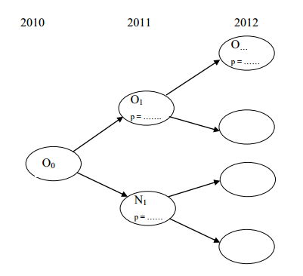
- Que représente les évènements : O₁ O₂ et O₂ N₁

- Calculer les probabilités P(O₁ O₂) et P(O₂ N₁)

Aide: P(O₂)=P(O₁ O₂) + P(O₂ N₁)
- En déduire la probabilité que Monsieur Rodin soit adhérent en 2012, noté P(O₂)

- Calculer le nombre d’adhérents en 2011 et en 2012.

Globalement on estime que chaque année le nombre d’adhérents diminue de 15% par an.
Le nombre d’adhérent sur les années 2010,2011,2012 forment les premiers termes d’une suite géométrique noté U₁,U₂,U₃
- Donner la raison et le premier terme de cette suite.

- Exprimer U_{n} en fonction de n.

- Résoudre l’équation U_{n}=800 et conclure.

